Téma týždňa: Pri potoku
Týždeň: 18.5.2020 – 22.5.2020

Pondelok: Pláva kačka po jazere......
Milé deti, dnes si vypočujete pesničku Pláva kačka po jazere – Spievankovo 1....(prosím rodičov, aby túto pesničku vyhľadali na youtube).
Pri počúvaní pesničky si všímajte živočíchy, o ktorých sa spieva v pesničke.
Môžete si aj zatancovať .
Úloha: v pracovnom liste – príloha 1, nájdi a vyfarbi tie živočíchy, o ktorých sa spievalo v pesničke.
Nápoveda: káčer má krajšie perie – je farebnejší, ako kačka

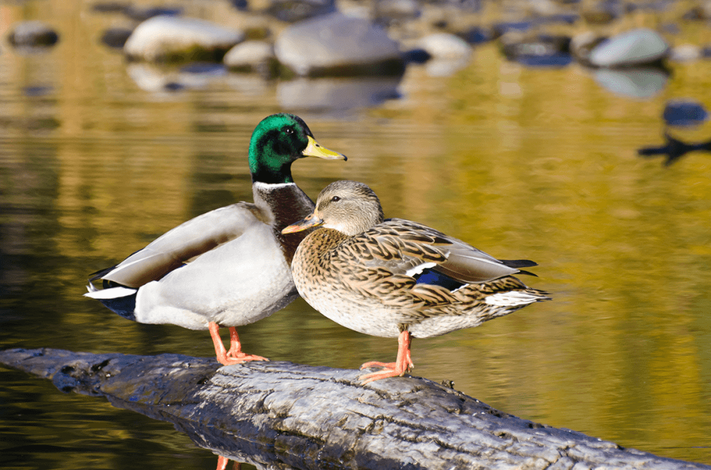

Príloha 1
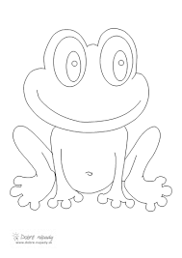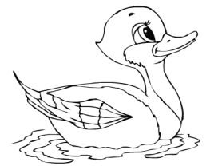

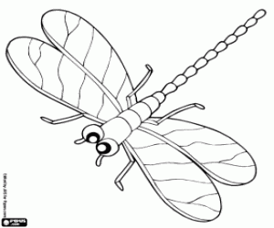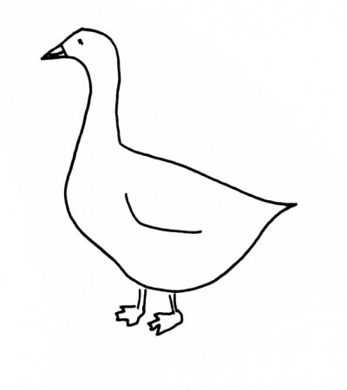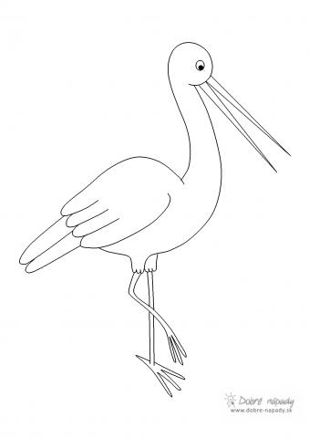
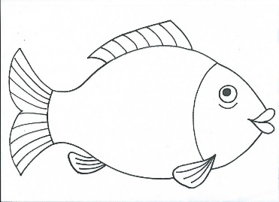

Utorok: Kde žiješ?
Dnes deti, budete musieť pomôcť živočíchom nájsť správne miesto ich výskytu, kde môžete vidieť tohto živočícha v prírode.
Budete potrebovať: nožnice, farbičky, lepidlo
Pri potoku, alebo v potoku žijú tieto živočíchy: žaba, ryba, bocian, vážka, kačka, (príloha 1).
Obrázky si vyfarbi a vystrihni.
Tvojou úlohou bude roztriediť tieto živočíchy a nalepiť ich na správne miesto (príloha 2), podľa toho kde sa vyskytujú.
Pracovný list z prílohy 2, si môžeš nalepiť na väčší výkres, ktorý si otočíš na výšku a až tak nalepíš všetky živočíchy.

Príloha 1

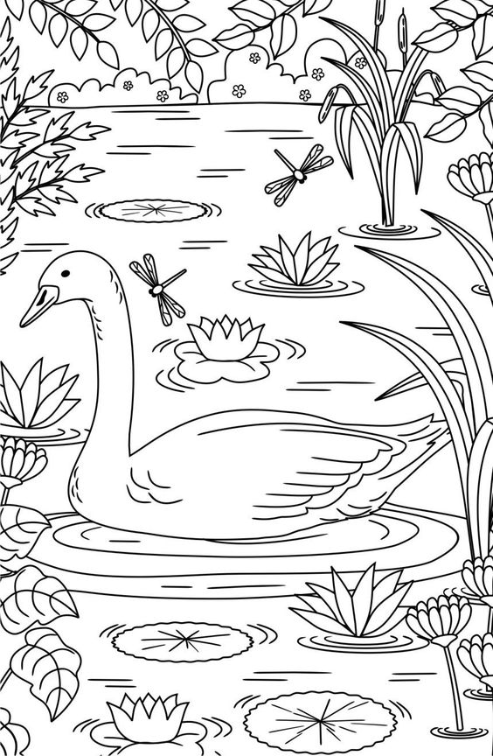
Streda: Pomýlené rybky
Milé deti, dnes budete musieť pomôcť rybkám, ktoré sa pomýlili a odplávali z rybníka.
V prílohe sú rybky, ktoré plávajú vpravo, ale aj vľavo.
Úloha: vyfarbi len tie rybky, ktoré plávajú vpravo, takým smerom ako to naznačuje vyfarbená rybka v hornej časti pracovného listu v prílohe 1.

Príloha 1
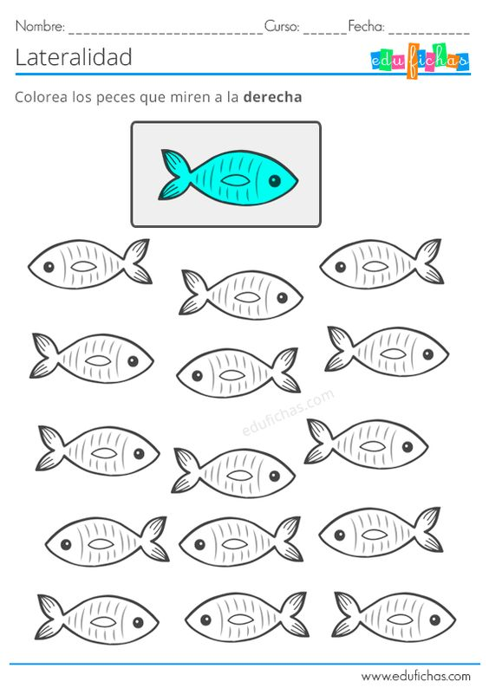
Štvrtok: Žabka
Dnes sa pokúsite milé deti, nakresliť žabku.
Budete potrebovať: Výkres, farbičky
Najprv si rozcvičíte rúčky, kreslením na veľkom formáte papiera. Nakreslíte také čmáranice.
V prílohách 1,2 sú žabka a kačička. Najprv pospájajte prerušované čiarky do súvislej čiary a obrázok si vyfarbíte.
V prílohách 3,4 sú nakreslená žabka a názorná ukážka kreslenia žabky. Postupujte podľa predlohy v prílohe 4 a určite sa vám takáto žabka podarí. Nakreslite viacej žabiek a keďže my už vieme, že žabky žijú pri vode, tak dotvorte kreslením vodu, a okolie potoka.

Príloha 1

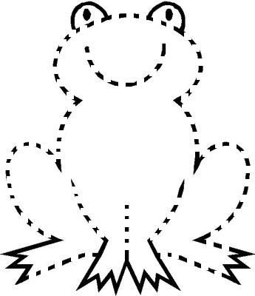

Príloha 2

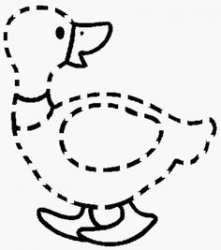

Príloha 3 - tak, a toto je naša žabka, ktorú sa pokúsite nakresliť

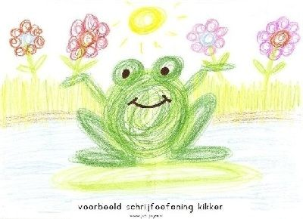

Príloha 4 – postup kreslenia žabky

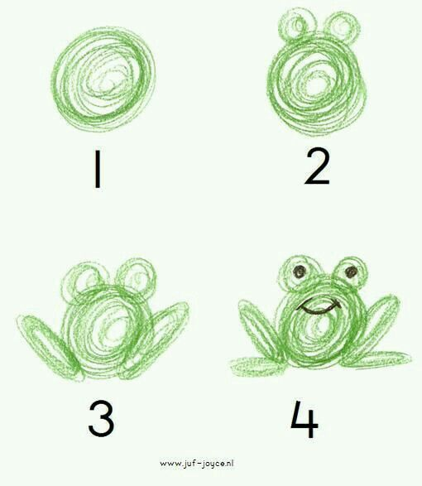

Piatok: Zábavné kreslenie so žabkou

Dnes som si pre vás milé deti pripravila niekoľko pracovný listov, ktoré môžete vypracovať a vyfarbiť.
Pri vyfarbovaní nezachádzame za čiaru!

Príloha 1

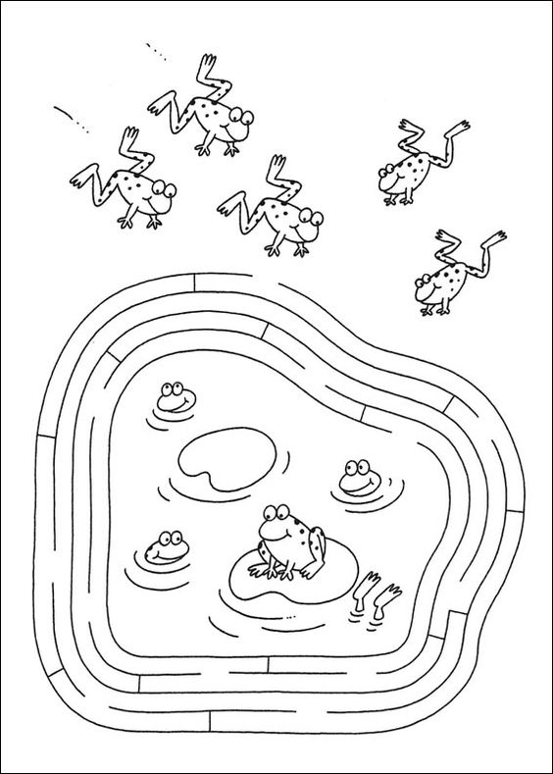

Príloha 2
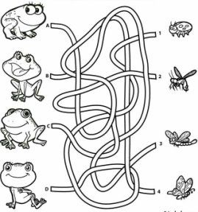

Príloha 3
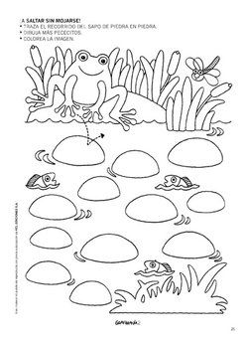
Príloha 4

